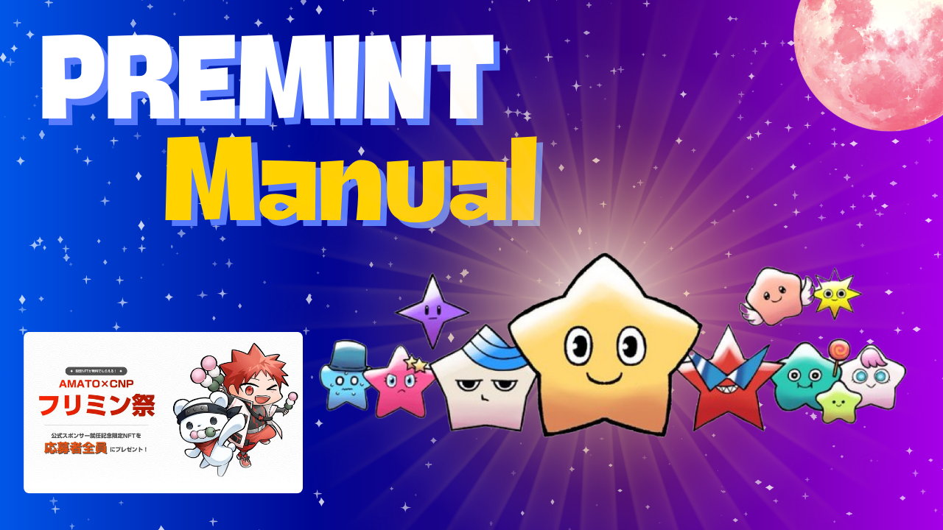
Руководство по премии ~ Сокровище ждет ~
В апреле 2024 года Япония Дао объявила о необычайном объявлении, что CNP (Cryptoninja Partners) станет официальным спонсором! Сразу же, фестивальное планирование, которое может получить сокровище NFT (SBT) с блохским мятом, теперь называется «фестиваль Frimin»!Тем не менее, барьер здесь - «Pemint». Этот инструмент, который также принят AL Distribution, честно сложно понять.Даже если вы думаете, что это займет время, вы можете прочитать эту статью и получить много возможностей. Я надеюсь, что вы сможете поместить ее в нее.Я использую изображение скриншота, когда я на самом деле подал заявку, поэтому, пожалуйста, используйте его легко -понятным для начинающих.
Ⅰ.Что такое премьер?
・ Когда проект NFT выпускает новый NFT, инструмент для беспрепятственного продвижения приложения и управления AL (приоритетная покупка). ・ Pemint поддержат оператора проекта NFT и будет поддержать вас, есть ли какое -либо мошенничество и справедливая лотерея. ・Известные проекты в Японии и за рубежом приняты. ・ Недавно они использовались для AL Applications для бесплатного монетного двора и воздушного потока. ・ Участие лотереи бесплатно, а AL может применяться в простых шагах.
IIПодготовка перед подачей заявки на Pemint
То, что вам нужно в Permint, заключается в следующем.
・ Кошелек (Metamask)
Account Account
・ X (Twitter) аккаунт
Ⅲ.Поток применения Pemint
Шаг 1
Зарегистрируйте кошелек (Meta Mask) в Permint
Шаг 2
Работа с учетной записью X (Twitter) и учетной записью Discord с Permint
Шаг 3
Подать заявку на Pemint
Ⅳ.Давайте подать заявку на Pemint
1. Подать заявку на ПК
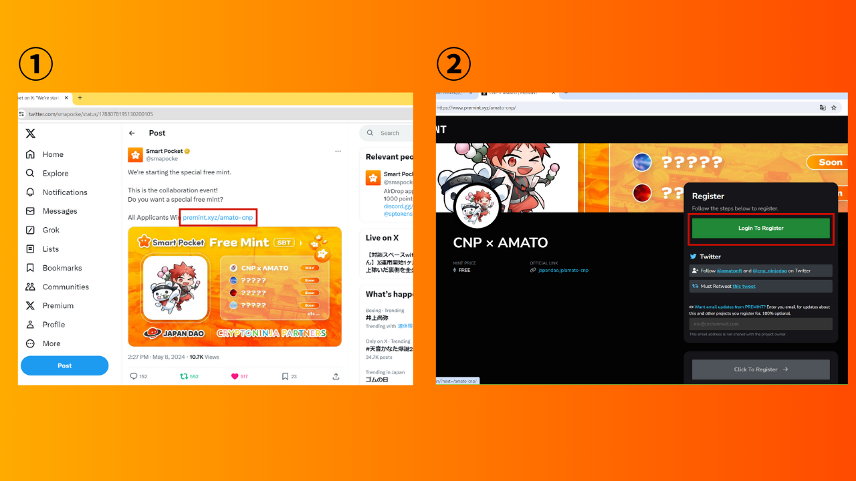
(1) Нажмите на ссылку, чтобы иметь право на X (Twitter) и войдите в систему.
② Нажмите «Войдите, чтобы зарегистрироваться».
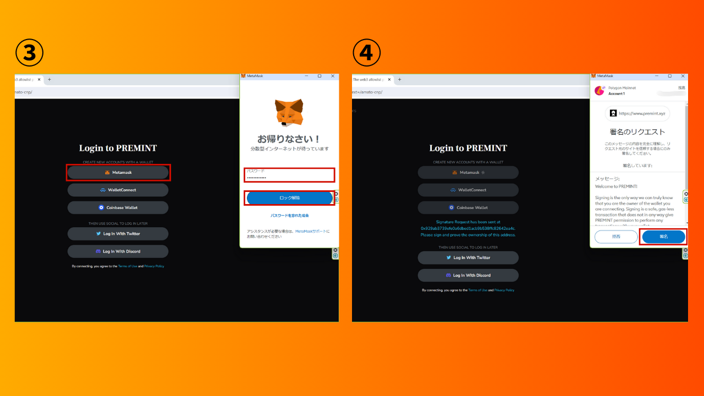
③ Выберите кошелек и введите пароль.
④ Знак и подключите кошелек.
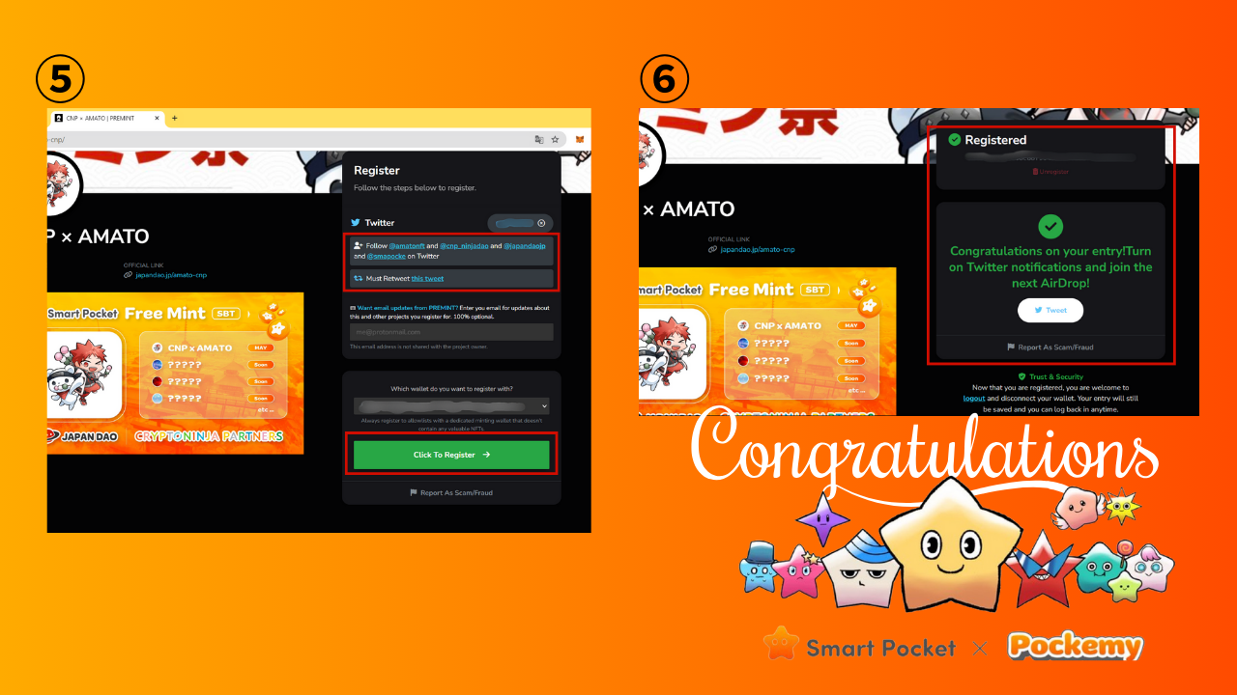
Убедитесь, что условия участия верхнего красного кадра выполняются, и нажмите «Нажмите, чтобы зарегистрироваться».
⑥ Приложение завершено с помощью этой нотации!
Все, что вам нужно сделать, это дождаться победного объявления.
* Настройка уведомления о победителе имеет изображение внизу
2. Подать заявку на смартфон
* Во многих случаях прямой вход по различным ссылкам не проходит гладко на смартфонах, поэтому я объясню, как войти из браузера Meta Mask, рекомендованного Японским DAO.
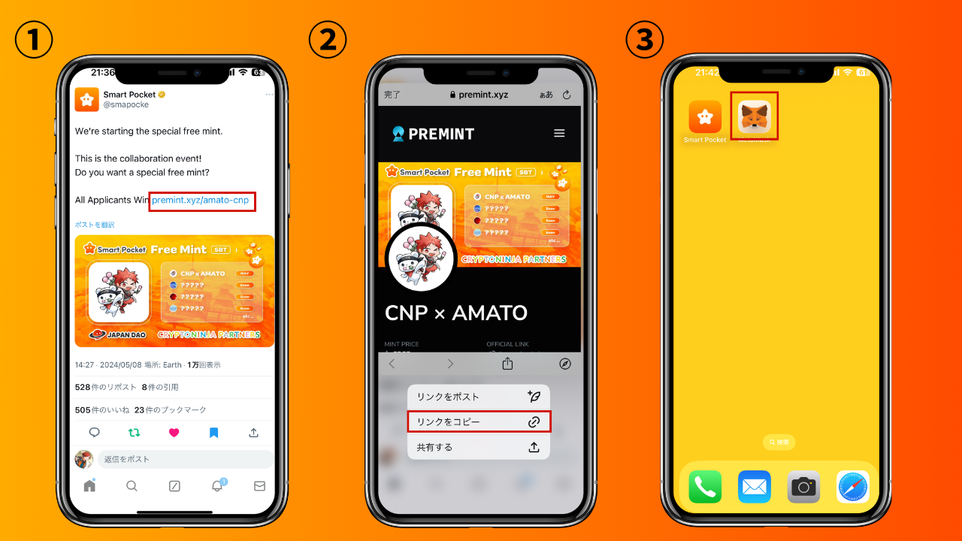
・ Скопируйте целевую ссылку из X (Twitter) и т. Д. И откройте метамаску.
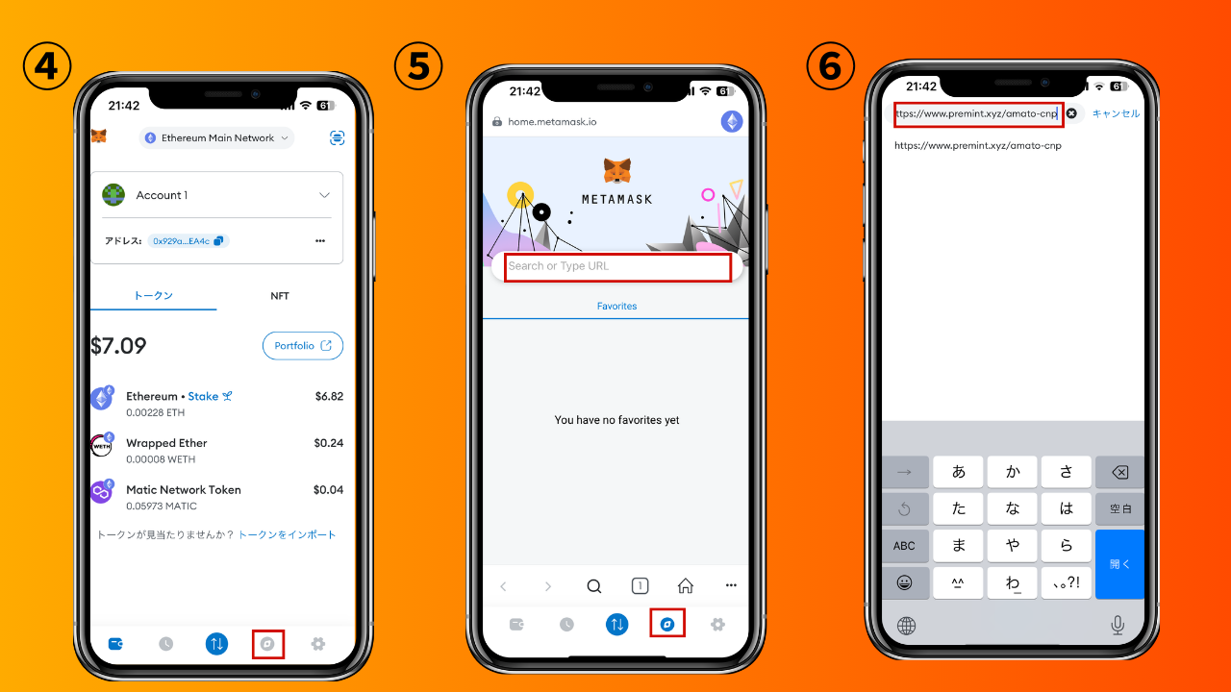
・ Откройте браузер Meta Mask, вставьте скопированную ссылку и войдите в систему.
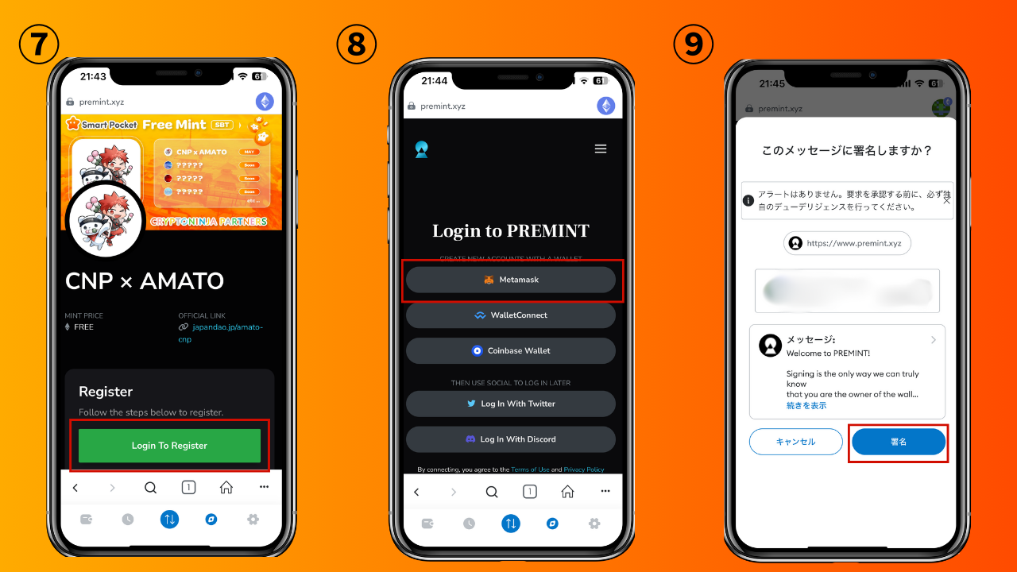
・ Нажмите «Войдите, чтобы зарегистрироваться», чтобы выбрать кошелек. Включить пароль, подписать и подключить кошелек.
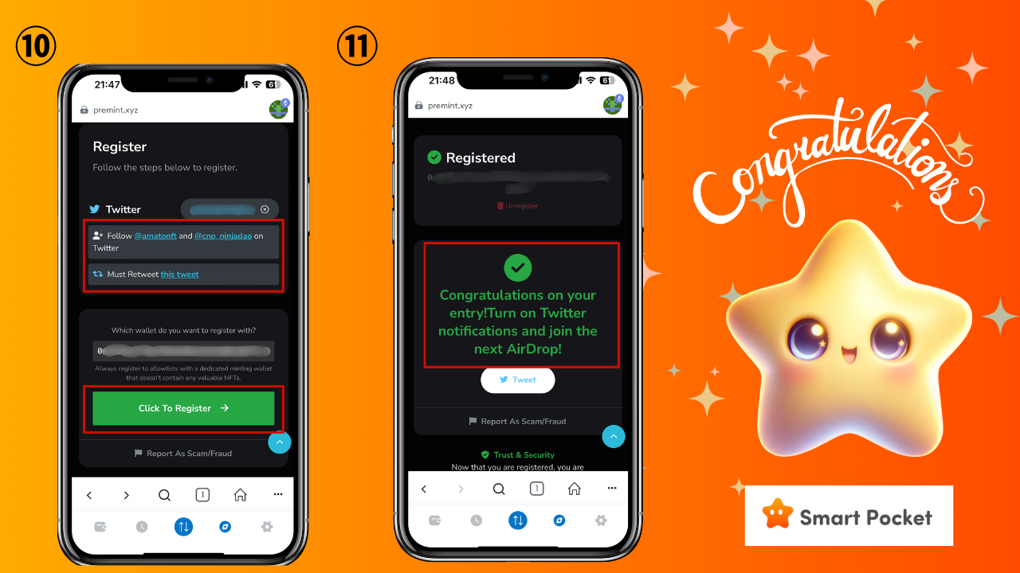
・ Убедитесь, что условия участия верхнего красного кадра были выполнены, и нажмите «Нажмите, чтобы зарегистрироваться».
・ Приложение завершено с помощью этой нотации!
Все, что вам нужно сделать, это дождаться победного объявления.
* Настройка уведомления о победителе имеет изображение внизу
Ⅴ.Различные настройки по наступлению
1. Сотрудничество с SNS
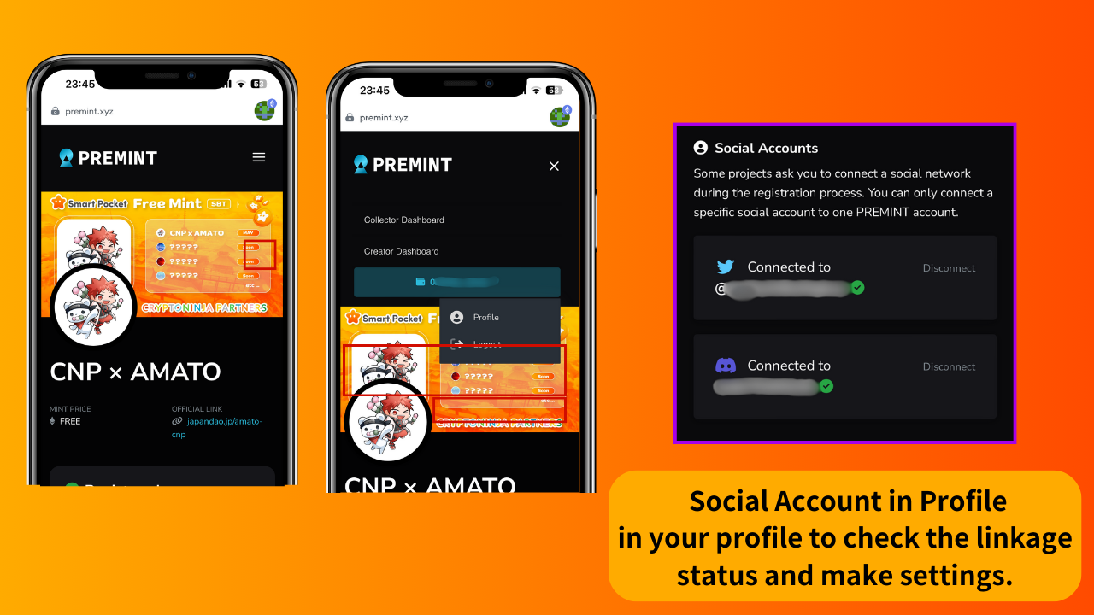
・ Вы можете проверить состояние сцепления SNS и установить различные настройки из «профиля» в Premint
・ Поскольку это требуется в качестве задачи, необходимо сотрудничать с X (Twitter) и Discord.
* Необходимо заранее создать учетную запись X (Twitter) и Discord
Проект должен ссылаться на x (Twitter) и Discord Accounts в качестве одной из задач для Premint Application. Хорошо создать различные учетные записи заранее и ссылаться на Pemint.
2. Настройка уведомления о выигрыше
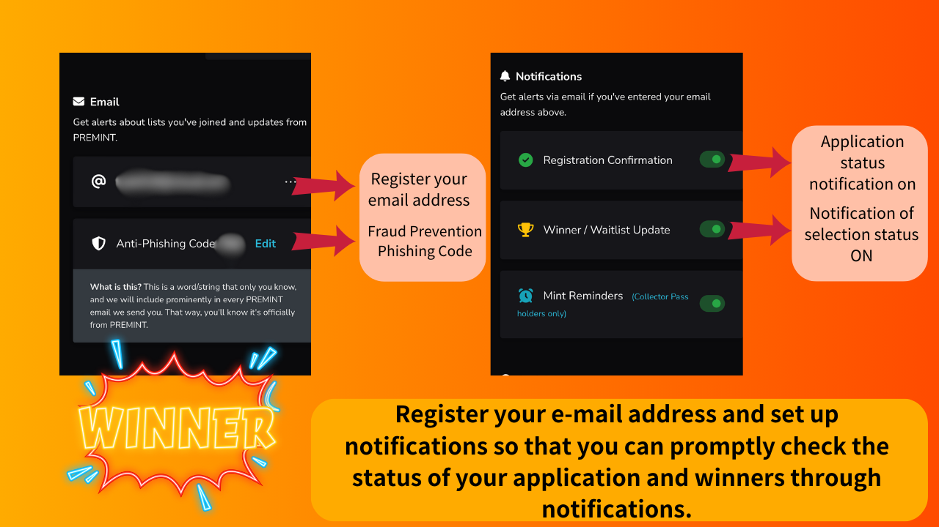
Функция уведомления является очень полезной функцией. Хорошо настроить заранее, чтобы приложение было заполнено правильно, но вы не знаете, или вы не будете знать о победе и не достигнут дня монетного двора.
Ⅵ.Краткое содержание
На этот раз я суммировал Permint.once вы знаете процедуру и зарегистрируйтесь один раз, вы можете легко подать заявку в будущем! Permint - это важное окно, которое приводит к прибыли предшественника, таким как AL, Fleimint и Airdrop известных проектов.Наменьтесь и получите большой шанс вместе.
Если вы заинтересованы в Японии DAO, пожалуйста, следите за журналом «Япония Дао».
Официальная учетная запись X: https: //twitter.com/japannftmuseum
Официальный раздор: https://discord.com/invite/japandao
Официальный Instagram: https: //www.instagram.com/japannftmuseum/

